

**2022年夏号**

ＰＣらいふ瓦版

ＰＣらいふ瓦版



**症状と対応方法**

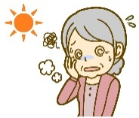

**熱中症にご用心！**

・涼しい場所に移動し、体を冷やしましょう

・水分補給をしましょう

本格的な夏に向け、だんだんと気温も高くなってきました。そんな中、毎年話題になるのが熱中症です。熱中症とは、高温多湿な環境下で、体内の水分や塩分（ナトリウムなど）のバランスが崩れたり、体内の調整機能が壊れるなどして発症する障害のことをいいます。かつては、夏の暑さや炎天下で具合が悪くなったり倒れたりする状態は、[日射病](https://medicalnote.jp/diseases/%E6%97%A5%E5%B0%84%E7%97%85)などと呼ばれていました。また、医学的には、以前は重症度に応じて熱疲労、熱けいれん、[熱射病](https://medicalnote.jp/diseases/%E7%86%B1%E5%B0%84%E7%97%85)などと呼ばれていました。

熱中症は炎天下での運動などで発症しやすいことが知られていますが、高齢者が熱帯夜にエアコンを使用せずに寝ているうちに発症することもありますし、車の中も要注意です。  
さらに現在新型コロナウィルス感染防止の為、マスクをすることが多く、体内に熱がこもりやすくなり、危険性が高まってしまっています。

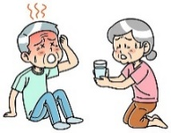



・足を高くして休み、水分補給をしましょう

・水分摂取できない、症状が改善しない



迷わず病院へ！

身体を冷やしながら、救急車を呼ぶ

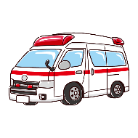

熱中症予防のために、屋外では日傘や帽子を使用したり、日陰に入ってこまめに休憩をとったりするようにしましょう。気温の高い日には、日中の外出はできるだけ控えることも大切です。また、屋内での熱中症にも注意が必要です。室温をこまめに確認しながら、扇風機やエアコンで温度を調節するなどして、屋内でも熱中症予防を心がけましょう。身体を冷やすための応急処置として、水分の入ったペットボトルを「わき」「くび」「また」に挟むといいです。

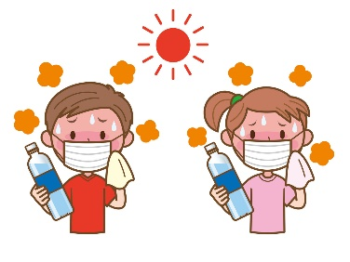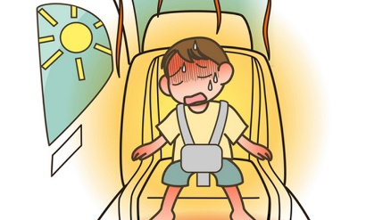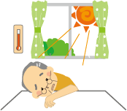

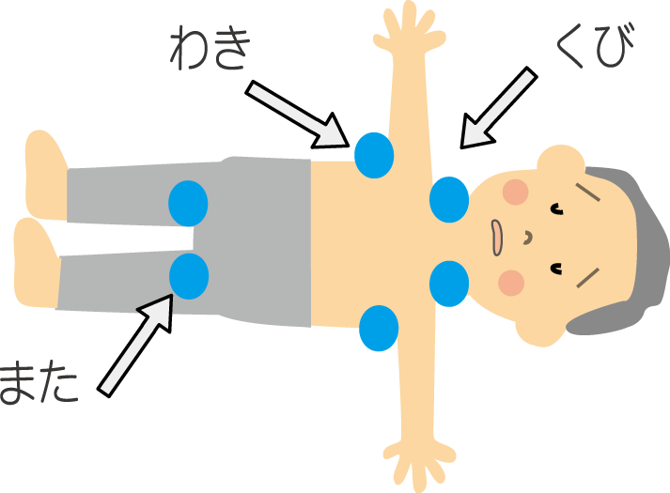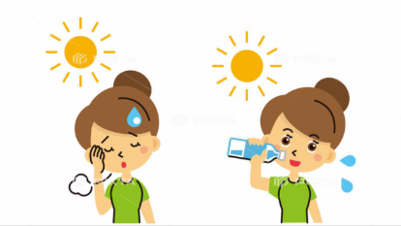



**作り方**

1. ゴーヤは縦半分に切って、スプーンなどで種と白い部分を取り、薄切りにし、軽くゆでる。玉ねぎは薄切りにし、水にさらしておく。
2. 豚肉はゆでて、冷水に取る。
3. （３）の豚肉と水をよく切った（２）と（１）を混ぜ合わせて、上から冷しゃぶドレッシングをかける。

**プログラミングが**

**キッズコースに本格導入！**

**PCらいふニュース**

**夏バテをふきとばせ！**

**夏の簡単おすすめレシピ♪**

**☆豚肉とゴーヤの冷しゃぶサラダ☆**

**「Kids+講座」始動！**

**材料 （4人分）**

* 豚肉（肩ロース） 300ｇ
* ゴーヤ １本
* 玉ねぎ 中１個
* 冷しゃぶドレッシング＜ごまみそ＞ 適量

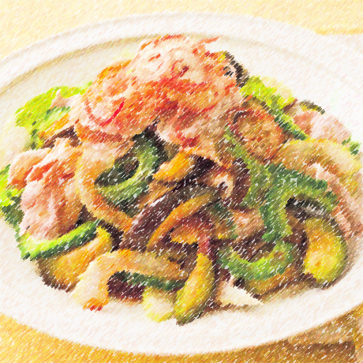

（キッズプラス）

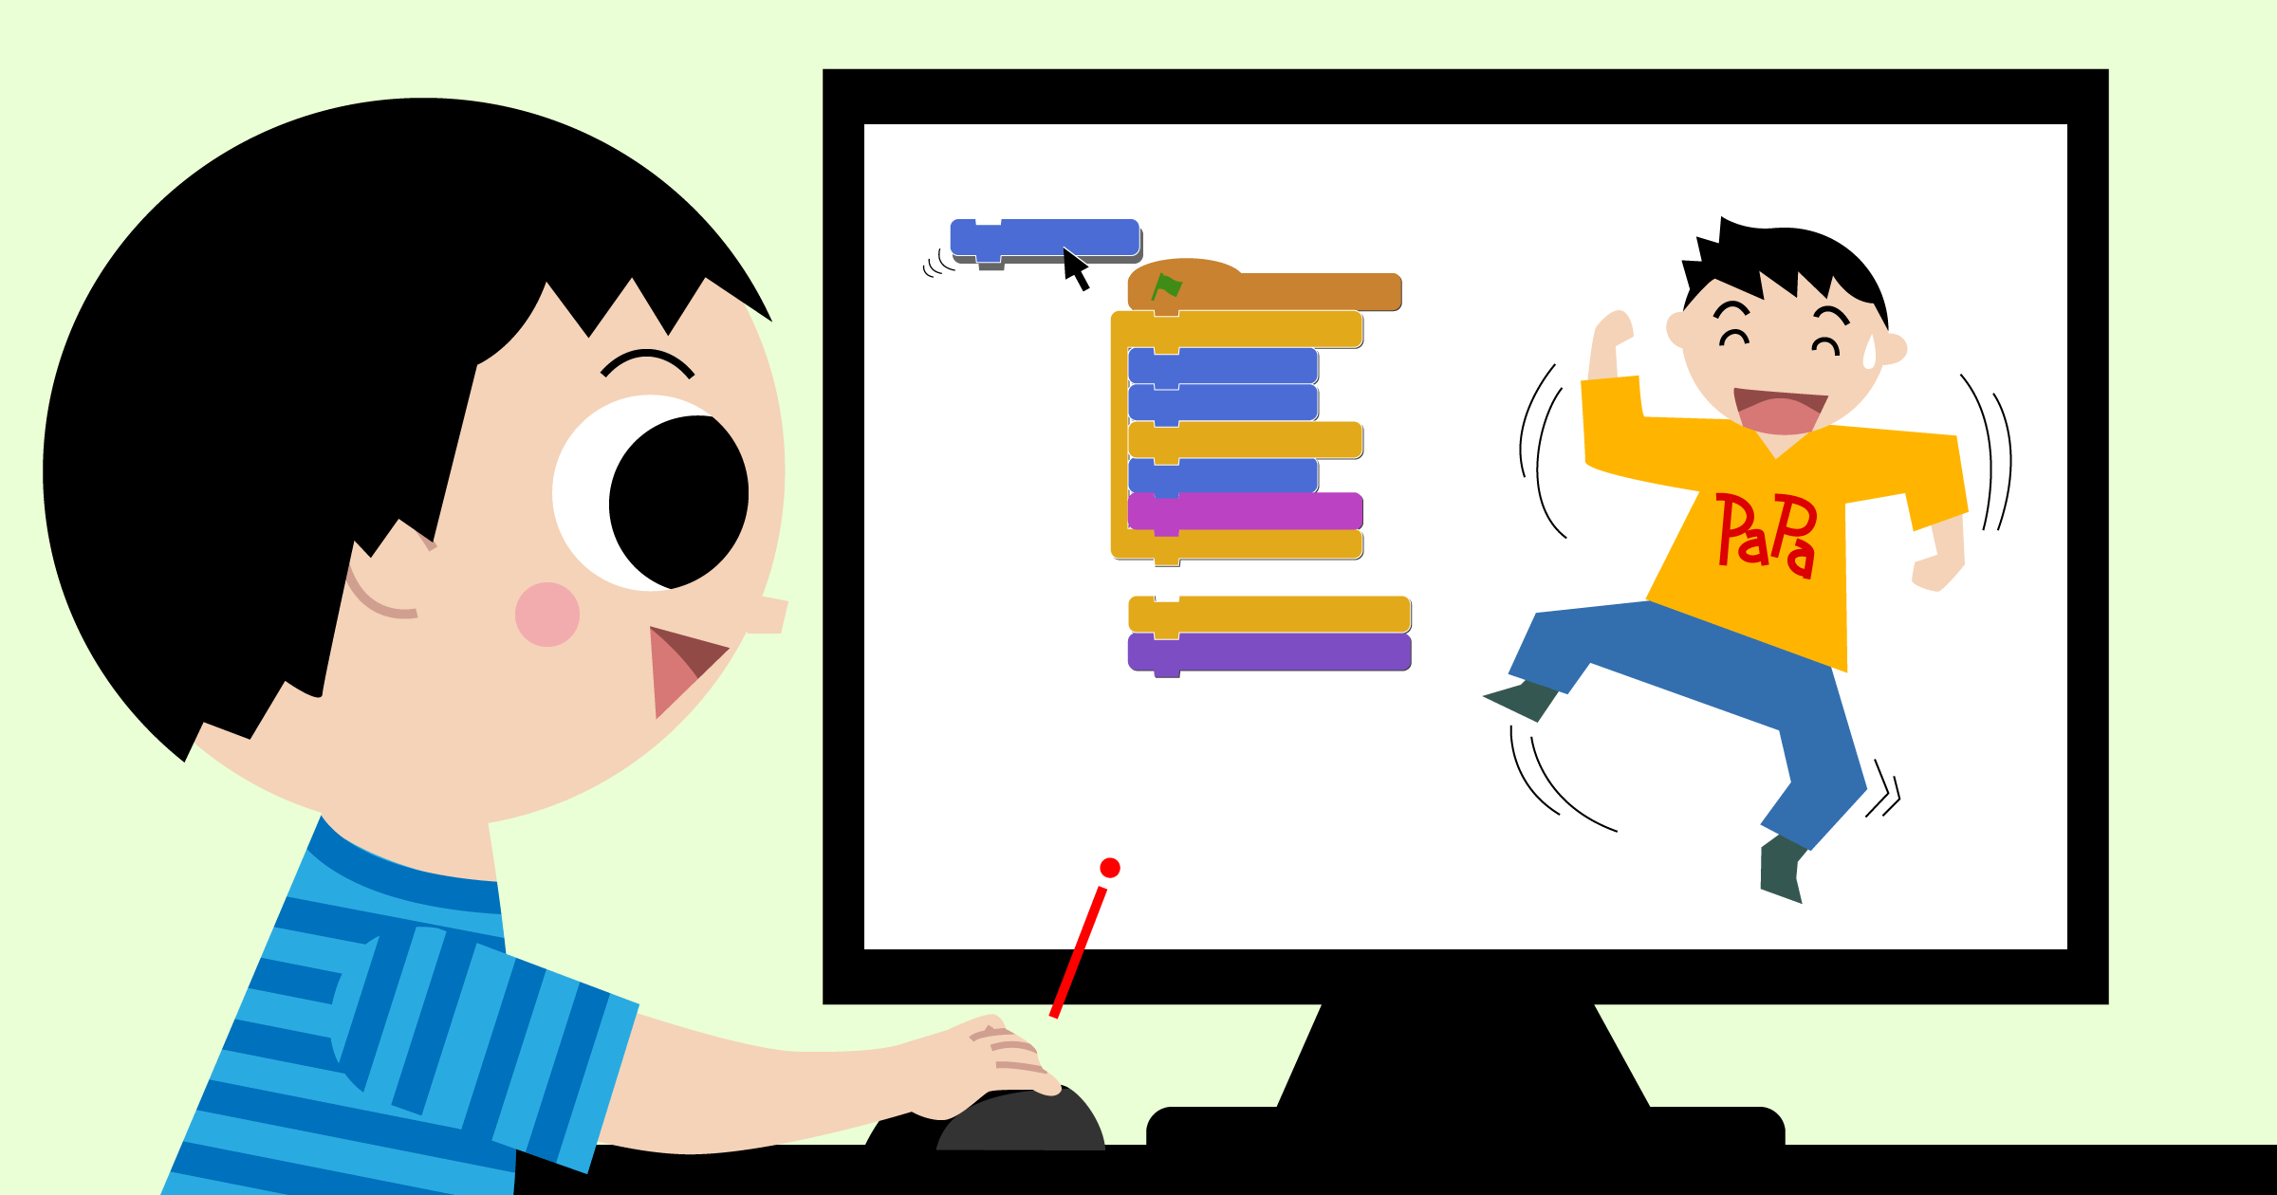

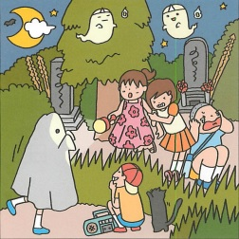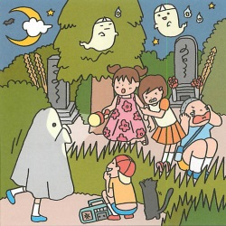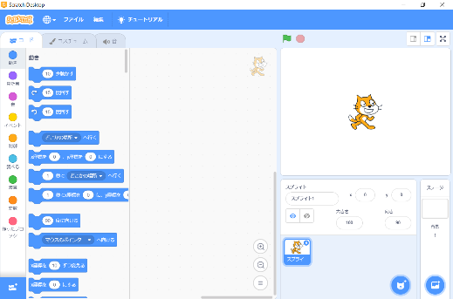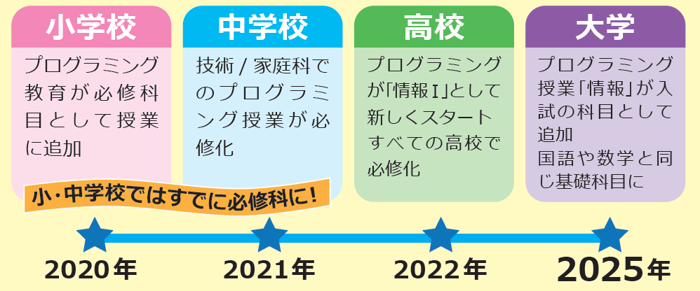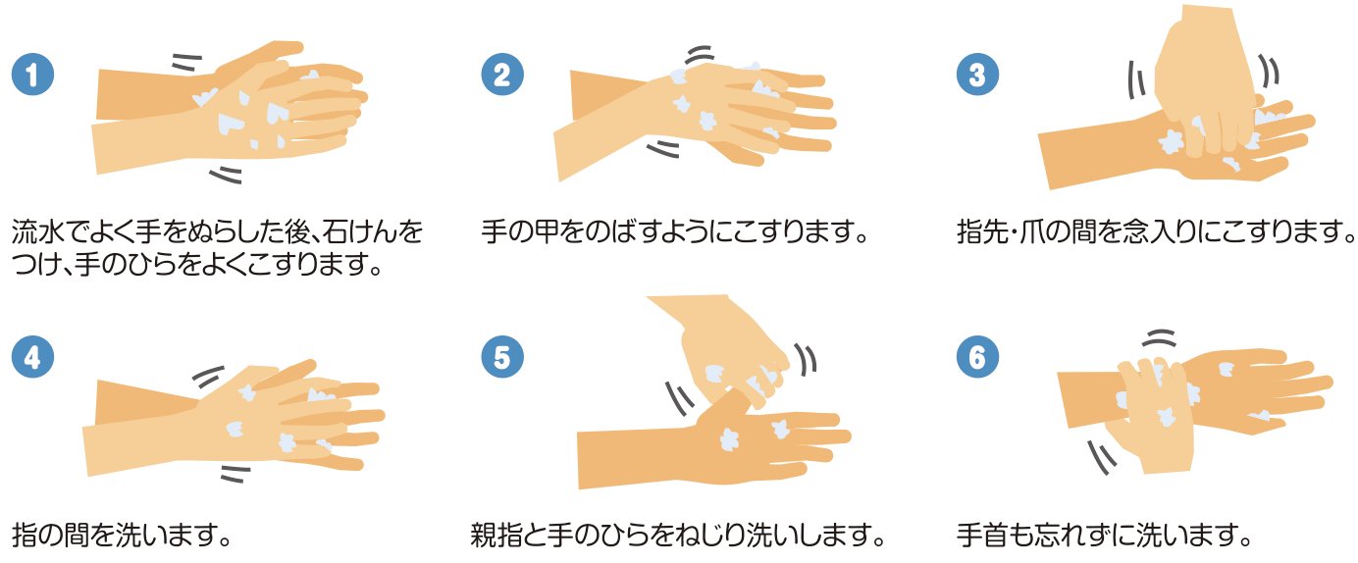

これまでのキッズ講座とスクラッチコースを１本化！

よりお得に、より本格的に受講できるようになりました

将来的にも重要な科目になっていく「情報」。小学校ですでにスクラッチを使ったプログラミング授業の実施例がたくさんある中、これまでもPCらいふでは「スクラッチ」による講座をおこなってきました。

これからという方にも安心の実績にて

受講していただけます！

全校にてプログラミング体験会も実施します。お近くの教室までお気軽に申し込みください。

右と左のイラストで異なる箇所が**８個**あります。どれくらいの時間で見つけられるかな？

**間違い探し 頭の体操**



**LINE友達追加**



**インスタグラム**



**フェイスブック**



**ホームページ**

**あれこれSNSで発信中！**  
**HP**の各教室ブログや**LINE**での告知、**Facebook**や**Instagram**でも情報を発信中です。  
「SNSを楽しみたい！」という方は、LINE入門講座やFacebook入門講座を受講してみてくださいね☆

Figure 1　厚労省HP